 ‘FELAP’ 
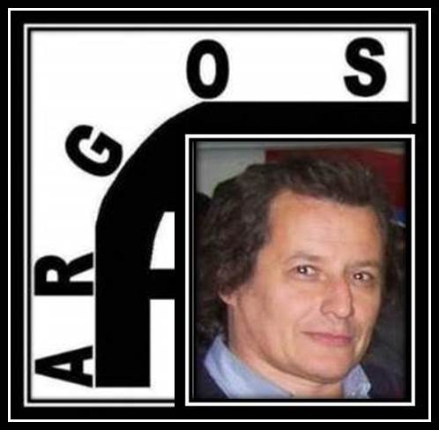 Sr. Rubén Cesar Suarez Ciria (Uruguay)
COLABORADOR DE ‘ARGOSiS-INTERNACIONAL’
…‘El gran poder mundial no ha encontrado aún el arma para destruir los sueños. Mientras no la encuentre, seguiremos soñando, es decir, seguiremos triunfando’...
Oficina Vera 2828, CP 11600, Montevideo, Uruguay.
Nro. teléf.: (09) 409-6562 - Skpye ruben.suarez-uy
@: produccionrs@yahoo.es – rubensuarezf@gmail.com - argosisinternacional@gmail.com
Web: http://www.argosisinternacional.com
Face: http://www.facebook.com/ArgosIs-Internacional.9
https://www.facebook.com/argosismiamifloridaeeuu
YouTube: http://www.youtube.com/user/ArgosIsDireccionFilm
Twitter: https://twitter.com/#!/ArgosIsCuba
https://twitter.com/#!/ArgosIsUSA
Yahoo: https://espanol.groups.yahoo.com/neo/groups/ArgosIs-Internacional/info
https://espanol.groups.yahoo.com/neo/groups/ArgosIs-MiamiFloridaEEUU/info
http://espanol.groups.yahoo.com/group/ArgosIs-RepOrientaldelUruguay
Radio: http://www.uruguayalmundo.mex.tl
http://www.uruguaymipais.blogsopt.com.ar

Facebook: https://www.facebook.com/#!/groups/ArgosIsEmisoraLaGaviota
https://www.facebook.com/#!/pages/ArgosIs-Emisora-La-Gaviota
https://www.facebook.com/RUBEN.Suarez.99FA?fref=ts

Israel se olvidó de su pasado y actúa sin impunidad contra Palestina

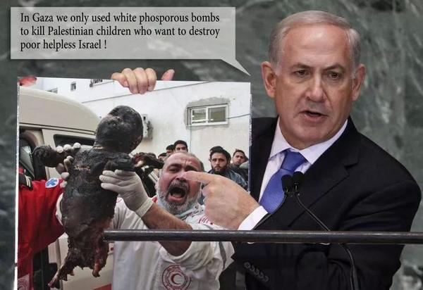
Benjamín Netanyahu (en hebreo) actual Primer Ministro de Israel, sostienen que “en Gaza sólo usamos bombas de fósforo blanco para matar niños palestinos que quieren destruir pobres indefensos israel”.

Una función propia de la memoria (como proceso cognitivo), se encarga con especial ahínco de recordar para repetir, con creces, aquel sufrimiento de personas de religión judía, que conjuntamente a otros grupos como católicos, marxistas, homosexuales, gitanos, etc., padecieron el terror de la ocupación nazi en Europa, en el que no se explica, que hoy, el mismo movimiento sionista repite este padecimiento en un nuevo holocausto…, pero con mayor amplitud, intensidad y precisión, en la ocupación y colonización de Palestina.

Es por ello, que la memoria colectiva, alude al sentimiento de identidad de los individuos, de pertenencia, puesto que busca responder a una serie de interrogantes, donde la memoria es el factor clave para conocer y preservar nuestra identidad y donde está, no es solo una conquista, es un instrumento y una mira de poder. Por lo tanto, apoderarse de la memoria y el olvido, es una de las máximas preocupaciones de las clases, de los grupos, de los individuos dominantes de las sociedades históricas.

En el transcurso de la historia, en las diferentes ocupaciones y colonizaciones, ha sido común la destrucción de los vestigios de la cultura del lugar, con el objeto de facilitar el olvido del pueblo colonizado u ocupado. Paralelamente, otra manera de intentar diluir la memoria colectiva ha consistido en la negación de determinadas masacres con la consecuente impunidad, brutales asesinatos de Estado, o en su defecto, el otorgamiento de indultos hacia criminales de guerra, reconocidos como tales, de modo unánime, por la comunidad internacional.

Esta negación de un derecho fundamental a la justicia y a la verdad, constituye un fenómeno corrosivo de la conciencia de la humanidad, transformándose a su vez, en un elemento multiplicador de situaciones de violencia y peor aún, en la negación de la justicia como un valor universal que se convierte en un mecanismo de defensa, consistente en el bloqueo de los eventos externos de la conciencia.

Si una situación, es demasiado intensa para poder manejarla, simplemente, nos negamos a experimentarla, en el que pudiéramos decir…, que esta defensa, es primitiva y peligrosa, ya que nadie puede desatender la realidad durante mucho tiempo y el olvido por negación hace desaparecer los recuerdos, produciendo un vacío, pero no una curación, impidiendo la sanción del crimen y que la justicia cumpla una función reparatoria, tanto de las víctimas, como de los propios victimarios.
Existen aspectos comunes en todos aquellos sujetos que de una u otra forma son sobrevivientes de un holocausto. Es decir, es posible establecer la presencia de variables similares, en base a sus vivencias, entre las víctimas de las persecuciones nazis y la situación de ocupación y terrorismo de Estado que vive la población civil palestina desde hace más de 56 años.
Todos han perdido seres queridos y pertenencias; han sido forzados a cambios de ambiente físico, de cultura e idiomas; han sido humillados y agredidos, etc. Cada una de estas situaciones, además de muchas otras, provoca en el individuo un irreparable sufrimiento y daño. En este sentido, cabe referirse al concepto de situación límite o de desarraigo, que tienen que ver con aquellas condiciones y circunstancias traumáticas a las que está expuesto un individuo y que son capaces de vencer su sistema defensivo, en el que, la suma total de experiencias de arresto con violencia y daño corporal y el consecuente confinamiento en prisiones, con sufrimiento físico y siendo testigo de la tortura y matanza, con el agudo quiebre de la autoestima, asociado a total de privación de los derechos civiles, conlleva a la pérdida de la esperanza y se hacen presente en momento circunstanciales de la vida.

Es así como el pueblo palestino, atrapado en un mundo donde desaparecen las jerarquías normales y las manifestaciones sociales son reprimidas y silenciadas, con el agravante que en este caso su cultura y tradiciones milenarias pretenden ser usurpadas por los victimarios, pretendiendo hacerlas aparecer como propias, está siendo sometido diariamente a un terrorismo de Estado, cuyos niveles extremos de violencia física y psicológica, impactan a todos los miembros de su sociedad, facilitando la fragmentación y escisión del yo, dificultando las tareas integrativas destinadas a consolidar la identidad individual.
Sin embargo, la violencia del impacto colonial de la penetración sionista, ha sido amortiguada, por las características de la sociedad y la cultura palestina, donde el sentido de familia, el desarrollo de la afectividad y solidaridad, han jugado un rol determinante en la normalización de la vida cotidiana palestina.

Por lo tanto, el registro y conciencia de una historia común como pueblo y la construcción de la memoria colectiva asumen un rol fundamental, puesto que permiten comprenderse como sujetos y protagonistas de la historia y elaborar estos acontecimientos en un orden simbólico, a partir del sufrimiento histórico iniciado hace más de medio siglo y que perdura hasta nuestros días.

En este contexto, resulta esencial que en un futuro cercano se den las condiciones necesarias para lograr elaborar un duelo normal, y de esta forma, transformar ambos procesos, sufrimiento y duelo, en mecanismos de sanación y liberación, en el que no podemos olvidar que el Estado de Israel surgió a raíz de una ocupación militar extranjera teocrática, única en el mundo, e inserta dentro de la colonización británica en Palestina. Debido a esta misma naturaleza se originó dentro de un contexto terrorista, dependiendo para su supervivencia del apoyo económico y militar de EE.UU así como de las grandes potencias occidentales imperialistas que le han otorgado aval a su creación artificial, pero indispensable como cuña a sus intereses económicos.

El pueblo palestino ha sido expulsado en forma paulatina y progresiva en distintas oleadas por la fuerza de las armas. Gracias a la acción de las organizaciones terroristas judías-sionistas como HAGANNAH, STERN e IRGUN, que cometieron espeluznantes masacres cuyo propósito fue el de provocar pánico y terror en 1947 y 1948, dentro de la sociedad civil palestina, antes de la partición.

La masacre más conocida que quedó en la memoria colectiva palestina fue la acontecida en Deir Yassin cometida bajo mando de Menahim Beguin el 09 de abril de 1948 y en la que estas bandas terroristas, llegaron incluso a abrir en canal a las mujeres embarazadas (De esta y otras masacres perpetradas por los judíos-sionistas en Palestina, existe documentación que atestigua estos terroríficos crímenes contra la Humanidad).

Pero lo interesante de este genocidio, es que ante la atroz matanza del pueblo palestino, ninguna noticia y ningún comentario acerca de lo que sea, tiene relevancia, porque es increíble, la impunidad con que está accionando Israel que deja claro, la complicidad de los mandatarios del mundo, quienes deberían cortar relaciones de todo tipo con este Estado.

La nueva ofensiva brutal de Israel sobre la desprotegida Gaza revela, una vez más, la soledad de los palestinos, en el que nadie asume posición contra de Estados Unidos, por la existencia del Estado Palestino.
Esto representa que la construcción de un Estado Palestino está en punto cero, a pesar de existir el acuerdo de reunificación entre Gaza y Cisjordania, pero Israel no negocia con un gobierno nacido de ese acuerdo, porque Hamás no reconoce al Estado de Israel.
La tremenda soledad en que el pueblo de Palestina asiste con pavor a su exterminio, no tiene antecedentes en las últimas décadas de la triste historia de la humanidad. El derecho a tener un Estado Palestino (al igual que existe el Estado de Israel), es bloqueado por el voto de Estados Unidos en el Consejo de Seguridad y la ONU, los cuales no hace nada para cambiar tal actitud, como tampoco los estados miembros, convirtiéndose en cómplices de este holocausto.
Lo más difícil es ser víctima de las víctimas, y creo se podría aplicar al estado de las cosas en que hoy se debaten niños, ancianos, mujeres y civiles, siendo exterminados y torturados por Sion, en el que pareciera que nadie se opone al poder de los genocidas y da pena lo que vemos hoy…, a una humanidad congelada y atemorizada que solo tímidamente se manifiesta desde las redes sociales, mientras los gobiernos no cortan relaciones con Israel, insisto. Como una salida para que cese ese holocausto que ha impuesto Israel contra el pueblo palestino, llevado a cabo ante los ojos de toda la humanidad.
Prensa Alternativa y Comunitaria EL NEGRERO DE SAN AGUSTÍN DEL SUR
Ruben Suarez

www.argosisinternacional.com www.uruguayalmundo.mex.tl

